22 декабря наши детки попали в зимний волшебный лес.
В котором проживал Дед мороз со своей красавицей внучкой.
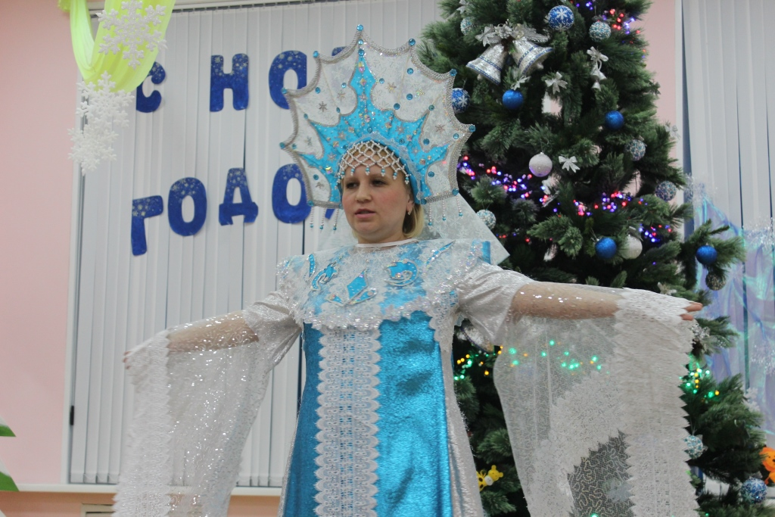
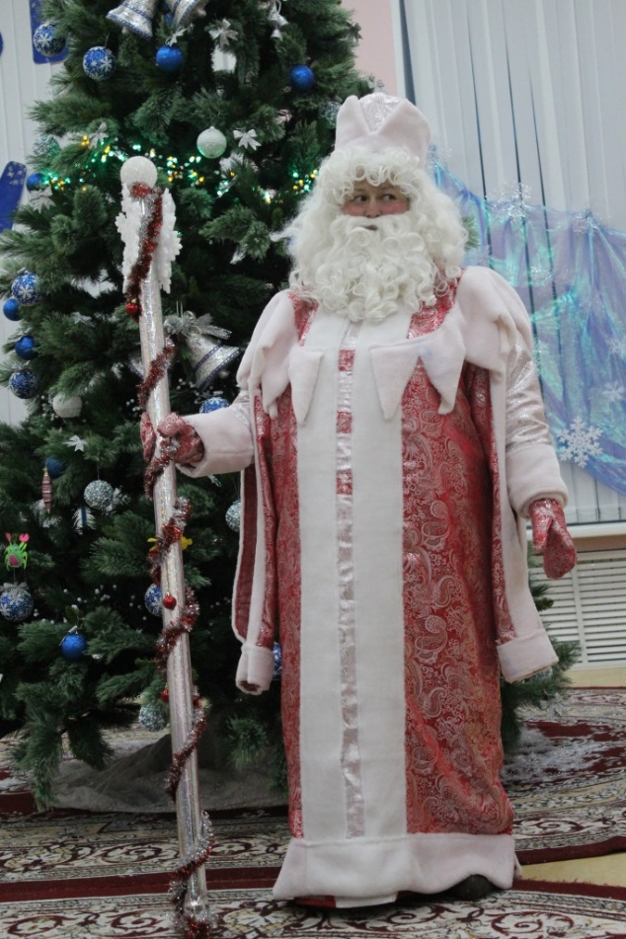
В честь прихода наших детей Дед мороз со Снегурочкой решили устроить праздник для детей.
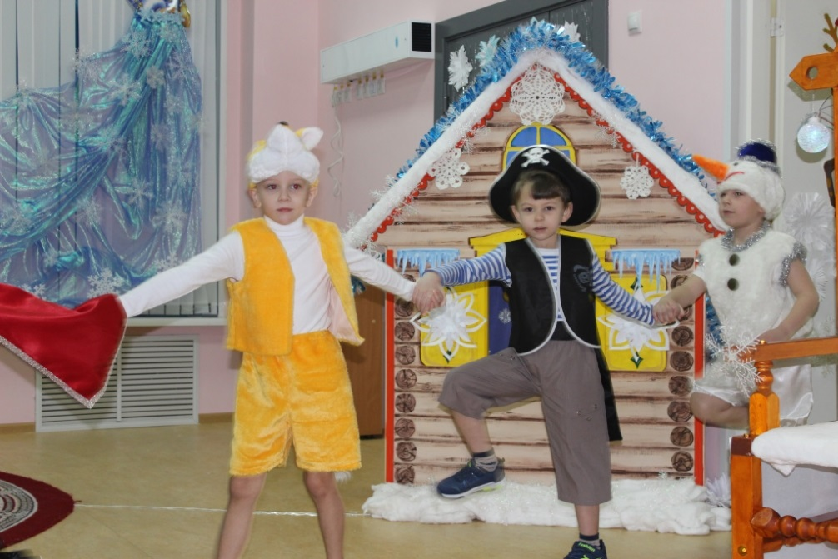
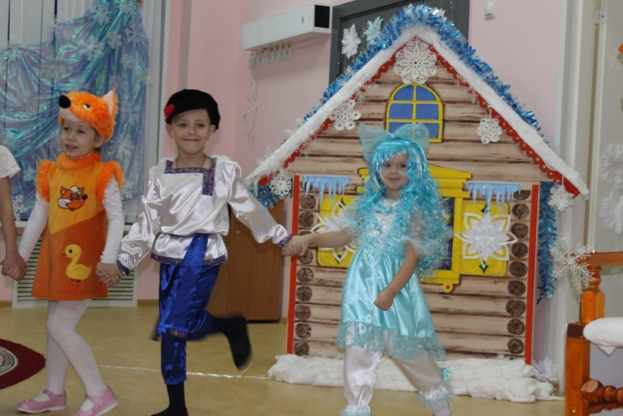
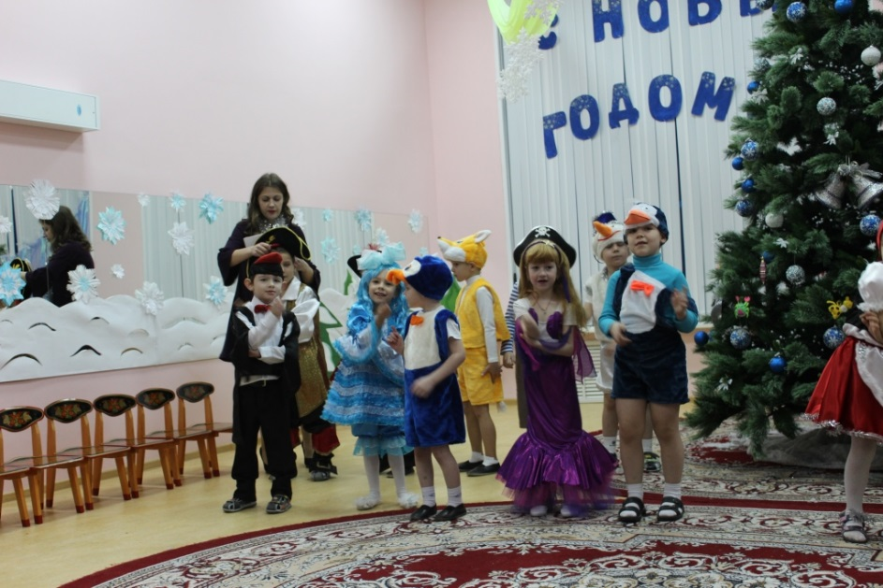
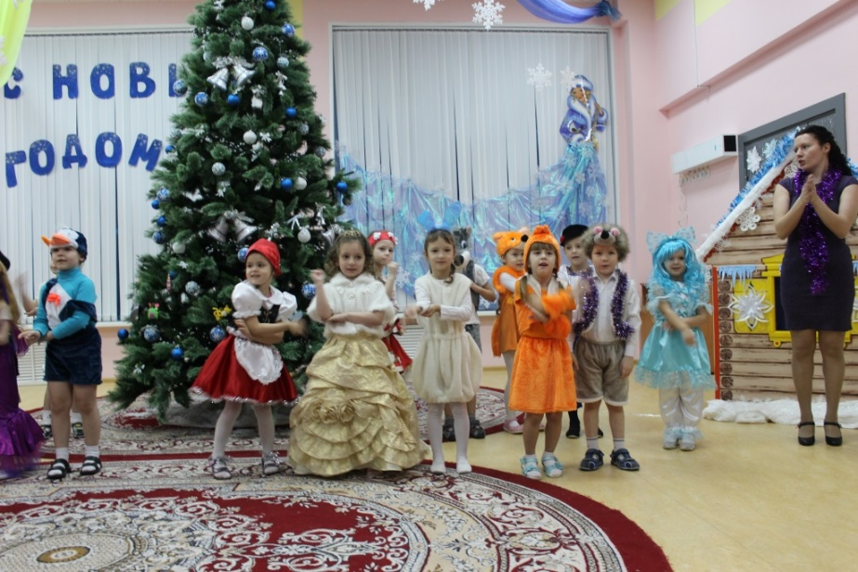
Об этом событии разведала Баба яга и очень она обиделась, что её не пригласили. Тогда она заколдовала волшебную палочку Снегурочки , обхитрила Деда мороза и под большой замок закрыла.
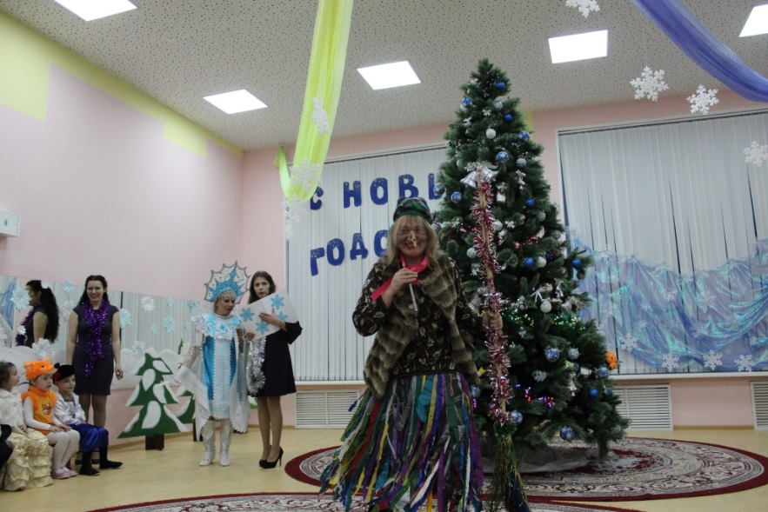
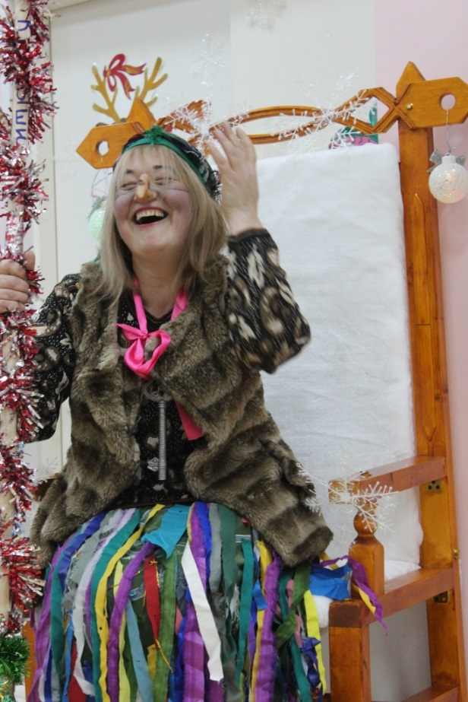
Снегурочка с ребятами усыпили Бабу ягу , выкрали у неё ключ и освободили Деда мороза.
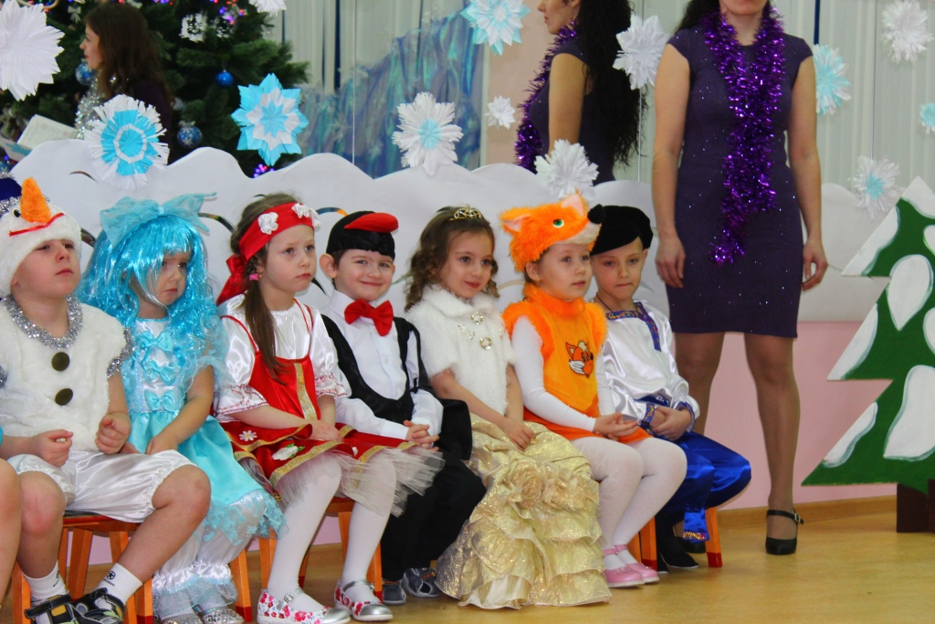
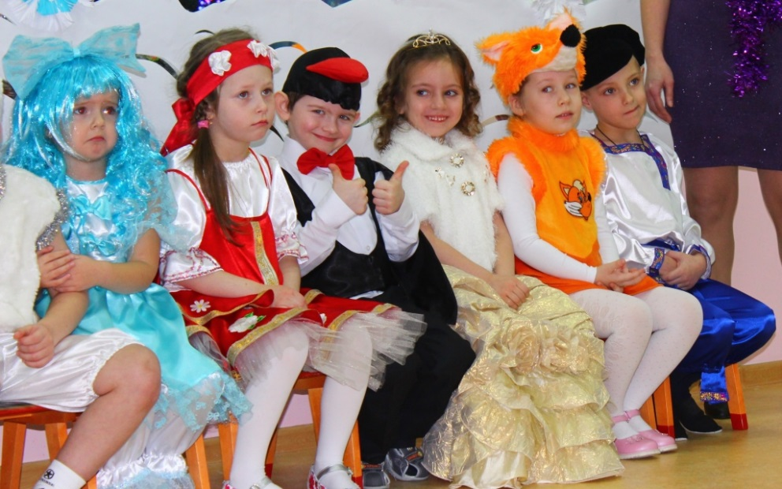
Дед мороз отблагодарил детишек сладкими подарками которые катились с волшебной горки.
